Tugas Matriks Angka

INSTRUKSI

- Berikut ini terdapat 20 matriks yang harus Anda selesaikan dalam waktu 5 menit.
- Carilah dua angka desimal yang apabila dijumlahkan hasilnya 10. Lingkarilah pada dua kolom angka desimal yang jika dijumlahkan hasilnya 10.
- Pada setiap matrks hanya ada dua angka desimal yang harus dilingkari.
- Jika Anda sudah melingkari dua kolom angka desimal ini (terlepas dari benar atau salah), berikan tanda √ pada kotak disamping ‘Berhasil’.

Contoh :

1.
1,69 | 1,82 | 2,91
4,67 | 3,81 | 3,05
5,82 | 5,06 | 4,28
6,36 | 6,19 | 4,57

Berhasil ☑

Contoh jawaban pada matriks di atas adalah angka 3,81 dan 6,19
karena 3,81 + 6,19 = 1
2,2 | 4,58 | 3,09
3,56 | 7,7 | 5,21
2,24 | 1,02 | 2,57
1,98 | 2,38 | 1,08

2.

Berhasil ☑

Contoh jawaban pada matriks di atas adalah angka 2,27 dan 7,73
karena 2,27 + 7,73 = 10

- Kerjakan secara berurutan dari matriks pertama hingga terakhir.

- Urutan mengerjakannya dimulai dari matriks sebelah kiri ke matriks sebelah kanan.

- Bila matriks dirasa sulit, Anda diperkenankan untuk melewati dan kerjakan matriks berikutnya.

- Jika ingin mengganti jawaban, beri tanda silang pada angka desimal yang dilingkari sebelumnya, kemudian lingkari angka desimal yang baru yang dianggap benar.

- Kertas soal boleh dimanfaatkan untuk coret-coret guna keperluan menghitung.

- Tidak diperkenankan menggunakan alat bantu untuk menghitung seperti kalkulator.

- Anda diperkenankan menggunakan pulpen warna apapun (merah, biru, atau hitam)

- Untuk setiap pasangan angka desimal yang berhasil ditemukan, Anda akan mendapat Rp 1.000.

SOAL MATRIKS

7,17 | 4,89 | 7,76
5,66 | 1,86 | 5,11
9,83 | 5,95 | 4,25
7,01 | 6,28 | 3,82

1,69 | 2,32 | 7,93
1,93 | 9,1 | 4,63
2,79 | 4,86 | 1,19
9,52 | 5,37 | 5,57

5,97 | 9,62 | 9,41
3,6 | 7,4 | 7,01
5,49 | 0,59 | 2,62
7,51 | 5,71 | 0,49

6,1 | 7,01 | 3,97
0,97 | 4,46 | 9,82
3,07 | 2,92 | 8,56
1,12 | 6,93 | 9,12

Berhasil  Berhasil  Berhasil  Berhasil 


1,63 | 2,11 | 5,36
0,53 | 2,17 | 9,3
7,31 | 2,29 | 9,46
3,1 | 6,52 | 2,69

2,92 | 4,98 | 4,34
0,39 | 0,72 | 5,53
9,61 | 3,57 | 3,36
6,8 | 0,53 | 8,58

4,74 | 4,78 | 0,83
1,61 | 5,97 | 4,09
5,96 | 3,29 | 9,09
0,89 | 9,17 | 2,71

9,43 | 7,04 | 2,21
5,49 | 3,8 | 5,82
4,18 | 9,41 | 7,5
7,13 | 4,26 | 8,8

Berhasil  Berhasil  Berhasil  Berhasil 

6,21 | 2,47 | 9,57
1,68 | 9,52 | 4,52
8,7 | 7,69 | 1,47
6,4 | 4,44 | 8,32

0,07 | 7,75 | 8,78
7,22 | 6,01 | 3,93
2,25 | 0,77 | 3,53
7,89 | 0,55 | 0,18

0,93 | 1,6 | 2,23
0,22 | 5,11 | 9,28
3,91 | 1,35 | 2,41
1,35 | 8,65 | 3,97

3,08 | 9,42 | 5,87
3,94 | 5,41 | 3,42
4,02 | 5,06 | 4,12
4,13 | 4,65 | 2,86

Berhasil  Berhasil  Berhasil  Berhasil 

1,57 | 5,94 | 3,17
1,11 | 3,97 | 2,33
6,99 | 0,13 | 8,89
0,85 | 3,7 | 0,08

0,74 | 4,55 | 3,19
8,51 | 7,91 | 8,68
5,62 | 0,81 | 2,15
3,75 | 3,72 | 2,09

9,38 | 8,17 | 6,68
6,61 | 3,06 | 9,7
4,88 | 8,21 | 3,39
6,71 | 4,87 | 6,42

8,17 | 7,29 | 7,27
0,55 | 4,14 | 5,42
8,48 | 9,55 | 8,71
6,56 | 5,86 | 0,23

Berhasil  Berhasil  Berhasil  Berhasil 

2,22 | 4,5 | 7,13
9,33 | 9,77 | 5,96
7,04 | 4,04 | 5,22
2,28 | 1,72 | 8,16

2,16 | 4,51 | 1,66
8,29 | 8,05 | 9,03
4,73 | 7,84 | 9,86
5,21 | 3,94 | 7,18

9,4 | 6,51 | 8,33
0,58 | 8,55 | 8,63
5,42 | 3,54 | 4,7
6,46 | 7,43 | 4,56

4,73 | 2,12 | 8,99
0,63 | 8,89 | 9,33
1,02 | 2,34 | 4,98
1,11 | 0,65 | 2,9

Berhasil  Berhasil  Berhasil  Berhasil 

Lembar Laporan Jawaban 20 Matriks

  - Dari dua puluh soal matriks yang telah Anda kerjakan tadi, berapa jumlah matriks yang berhasil Anda isi ?
Jawablah dengan melingkari SATU angka di bawah ini yang menunjukkan skor jawaban Anda.
  - Setelah selesai, serahkan bagian ini pada eksperimenter

  - Ingatlah, kami tidak memiliki banyak waktu sehingga kami tidak akan memeriksa lembar jawaban Anda pada bagian atas yang telah dilepas.

Lingkari JUMLAH matriks yang berhasil Anda isi

1 | 2 | 3 | 4
5 | 6 | 7 | 8
9 | 10 | 11 | 12
13 | 14 | 15 | 16
17 | 18 | 19 | 20

Data Diri Responden

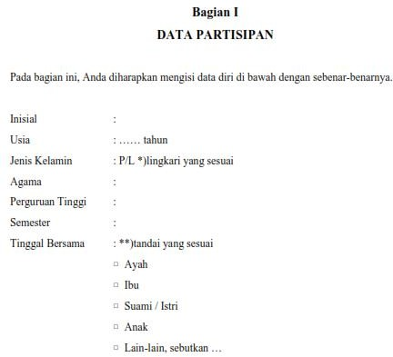

Kuesioner Moral Disengagement Scale

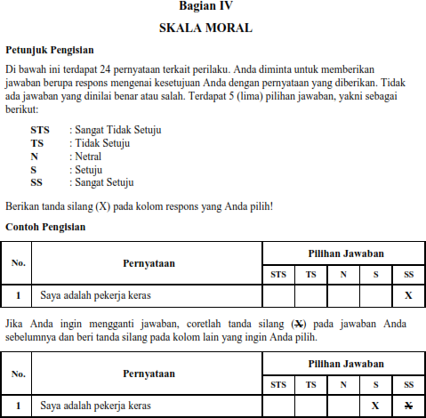

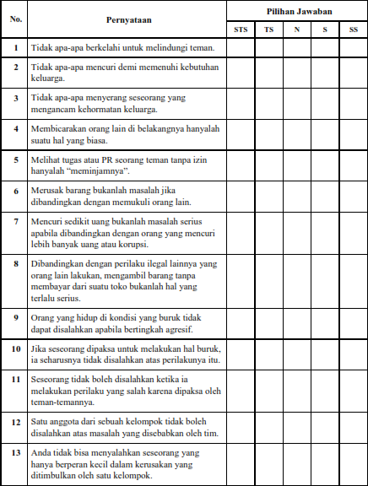

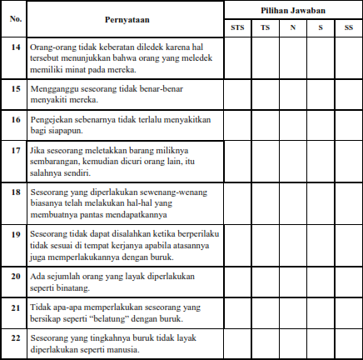

Kuesioner Moral Identity Questionnaire

